供应商合作方案
为企业打造网民心中真正的网上品牌
欢迎阅读XmBoo.COM网络科技有限公司（XmBoo.COM）供应商合作方案，感谢您对我们的关注！
XmBoo.COM网络科技有限公司成立于2010年，由业内精英人士斥资创立。XmBoo.COM拥有强大的经济实力背景，是一家以B2C为主要经营形式，加入团购，娱乐购等新兴电子商务模式的专业E-Business网络购物平台。
作为一家综合性的B2C购物平台，XmBoo.COM将自己定位为一个“时尚，个性，活力”的符合当代大学生，白领消费的购物品平台。我们在努力为客户提供优质、可靠的商品同时，始终不渝地坚持客户至上为原则，不断的提升消费者的购物体验，打造互联网购物“所见即所得”诚信模式。同时我们还坚持这样一个理念：“让中国人真正享受中国制造”。我们相信通过XmBoo.COM各位同仁的努力以及各位供应商朋友的全力支持，在中国电子商务尤其是B2C行业蓬勃发展的市场大环境之下，一定可以实现XmBoo.COM，供应商与消费者三赢的局面。
- XmBoo.COM详细介绍
- 团队：创业团队成员是由在微软，阿里巴巴，网龙等IT龙头企业工作过的优秀人才组成，有激情，有想法，同时对于互联网以及电子商务的发展，运行有着深刻的理解。同时企业成员还包括一批来自于传统行业的营销人士加盟。
- 电子商务平台
我们的平台整合了实物团购，娱乐购物，SNS等多种购物方式，增加消费者的购物乐趣。消费者既可以通过参与团购的方式按照最优惠的价格得到自己想要的商品，也可以参与到订购环节，享受到真正的“中国制造”带来的优质低价的产品。另外我们还设置了娱乐购物环节，包括猜购，点购等方式，可以让消费者享受到网上娱乐化购物的别样乐趣。
- 我们的目标
凭借XmBoo.COM的实力，成为全国最优秀的B2C网络商城之一。通过对于用户体验的不断追求，让消费者喜欢上XmBoo.COM购物。
- 我们的口号:爱上品酷，我的品酷，XmBoo.COM！
- 我们的使命:让中国人真正的享受中国制造
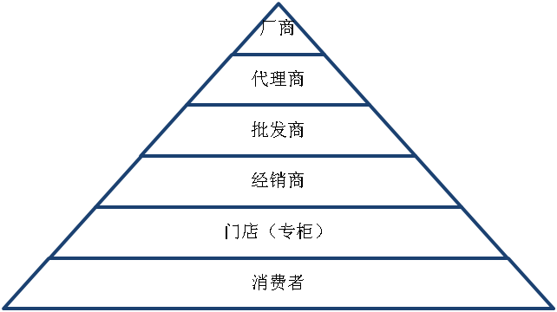
- 合作前景
- 为什么加入品酷---综合性B2C购物平台
- 传统销售模式相比
- 商城销售模式
供应商 商城 客户
- 加入商城您将获得
- 品牌全方位推广，在消费者心中建立对贵公司的品牌认知；
- 在原有的销售渠道之外，零成本为贵公司拓展新的销售渠道，提升产品销量；
- 帮助您解决库存问题，通过互联网的长尾效应实现库存的销售；
- 没有传统渠道的结款拖欠问题，资金回笼快且有保障，所有品酷的订单都已经是确定了购买意向的，基本无风险；
- 第一时间了解到市场的需求，结合市场信息的反馈，配合企业开展市场推广，同时在产品的设计方面也有所帮助；
- 合作方式简便：不需要投入很多的人力，物力和精力就可以操作，只需要给我们提供产品的相关信息，图片（这些都是商家本身就有的），和代发快递物流即可。
三.合作的模式和流程
1.合作模式：
- 团购代销：贵公司提供给我们样品或者产品图片，XmBoo.COM在网站组织团购，达到一定量的时候，XmBoo.COM将订单下给贵公司，按照订单信息，由贵公司代发快递；
- 品牌合作：在XmBoo.COM平台上为品牌商设立品牌产品专区和品牌故事专区，消费者可通过选择品牌购买某一品牌商品，还可以通过品牌故事专区了解品牌的历史与发展，增强用户粘度和品牌认知。
2.合作流程
目前我们主要诚邀以下供应商合作：
- 专业型的批发网站：比如女装批发网站，家居批发网等；
- 网络成熟度较高的厂家，有一定的库存，可代发物流；
- 品牌商或者想大力推广自己品牌的供应商；
- 合作流程图
XmBoo.COM竭诚欢迎各位供应商与我们携手成长！
签定合作协议
供应商提供公司简介，样品或者产品详细介绍资料
艾品酷对产品进行审核，审核通过后，产品上线，达成最小团购数后，艾品酷向供应商下单并支付30%货款作为定金
供应商按照艾品酷提供的客户信息，将货物快递发放给客户，发货完毕之后将所有发货凭证发给艾品酷。
艾品酷在收到并确认所有产品发放无误之后，第一时间将50%货款支付给供应商
所有货物客户签收7天后，在客户没有发生退换货情况下，或者供应商按照协定的退换货流程给予消费者退换货之后，艾品酷将支付给公司所有尾款。

